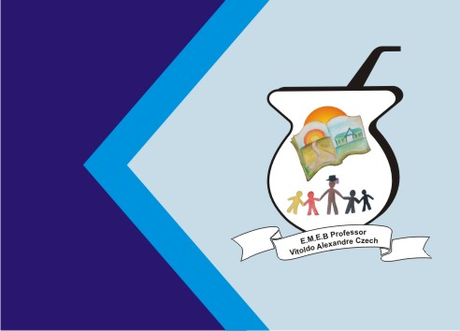
Secretaria Municipal de Educação
E.M.E.B. Professor Vitoldo Alexandre Czech
Diretora: Lucélia Aparecida Gabrielli
Assessora Pedagógica: Maria Claudete T. Gervásio
Assessora Administrativa: Rosane Eva Bucco
Professora: Marilene A. de Oliveira
Disciplina: Artes
Matutino e Vespertino -5º ANO
Dia: 19/04/2021
Aluno (a) ...................................................

Atividade de Artes

Fazer a leitura da pagina 06 da apostila do Positivo na disciplina de Artes.
Realizar a atividade da pagina 07.

